**@引领清洁能源行业的先行者们：**

**你有一份电“召”直播间邀请函待查收！📧**

**资深大咖与你连线**

**探索创新前沿科技**

**深度解读人才计划**

**更有料的干货**

**最别样的交流**

**尽在11月10日19:00**

**华润电力校招直播间！**

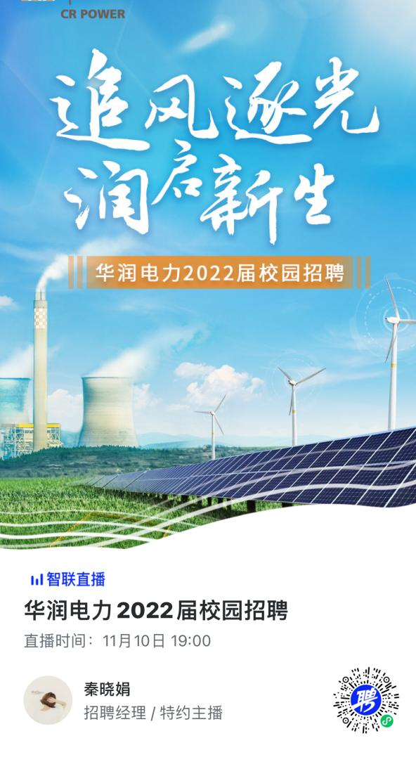

**“追风逐光 润启新生”**

**华润电力2022届秋季校园招聘简章**

**华润电力公司简介**

华润电力控股有限公司（简称“华润电力”）成立于2001年8月，2003年11月在香港联合交易所主板上市(股份代号836)。华润电力是华润集团旗下香港上市公司，是中国效率最高、效益最好的综合能源公司之一，业务涉及风电、火电、光伏发电、水电、分布式能源、售电及综合能源服务、煤炭等领域。

截至2020年底，华润电力总资产2596.3亿港元，发电运营权益装机容量43365MW，业务覆盖中国30个省、自治区、直辖市和特别行政区，连续第14年入选“普氏能源资讯全球能源企业250强”和《福布斯》全球上市公司2000强，

2021年是“十四五”规划开局之年。新的一年，华润电力将以“创建具有全球竞争力的世界一流清洁能源企业”为目标，从多维度全面提升华润电力的可持续发展能力，用坚定的信念和实际行动为各利益相关方创造更美好的未来。

华润的前身是于1938年在香港成立的“联和行”。1948年联和进出口公司改组更名为华润公司。1952年隶属关系由中共中央办公厅转为中央贸易部（现为商务部）。1983年改组成立华润（集团）有限公司。1999年12月，与外经贸部脱钩，列为中央管理。2003年归属国务院国资委直接监管，被列为国有重点骨干企业。华润现已发展成为业务涵盖大消费、综合能源、城市建设运营、大健康、产业金融、科技及新兴产业6大领域，下设25个业务单元，一家直属机构，实体企业近2,000家，在职员工37.1万人，位列2021年《财富》世界五百强第69位。

1. **招聘对象**

2022届高校统招应届毕业生

1. **招聘岗位及专业**

|  |  |  |
| --- | --- | --- |
| 职位类别 | 职位 | 所需专业 |
| 技经分析类 | 技经管理岗 | 工程管理、技术经济等相关专业 |
| 统计分析岗 | 统计学、应用数学、经济学等相关专业 |
| 投资分析岗 | 电气工程、新能源科学与工程、企业管理、财务管理等相关专业 |
| 数据信息类 | 人工智能与信息技术研究岗 | 计算机科学与技术、应用数学、信息与通信工程、软件工程等相关专业 |
| 网络安防及软件开发岗 | 计算机科学与技术、软件工程等相关专业 |
| 系统测试岗 | 计算机科学与技术、软件工程等相关专业 |
| 信息管理岗 | 计算机科学与技术、信息管理等相关专业 |
| 市场开发类 | 现货交易岗 | 金融学、统计学、信息管理等相关专业 |
| 市场营销岗 | 市场营销、企业管理、电气工程及其自动化等相关专业 |
| 项目开发岗 | 电气工程、新能源科学与工程、法学、会计学、企业管理等相关专业 |
| 专业技术类 | 电气岗 | 电气工程、自动化类、机电一体化等相关专业 |
| 风机岗 | 电气工程、机械工程、材料工程等相关专业 |
| 光资源管理岗 | 新能源科学与工程、能源动力工程等相关专业 |
| 汽机岗 | 热能动力与工程、机电一体化、机械工程等相关专业 |
| 商务岗 | 工程管理、工程造价等相关专业 |
| 土建岗 | 土木工程相关专业 |
| 安全工程岗 | 安全工程、工程管理、环境科学与工程等相关专业 |
| 电化学储能及减碳技术研究岗 | 氢能、储能、电化学等相关专业 |
| 生产运行类 | 集控巡检岗 | 电气工程、能源动力工程、热能与动力工程专业、自动化等相关专业 |
| 运行岗 | 电气工程、机械工程、新能源科学与技术等相关专业 |
| 职能管理类 | 党建纪检岗 | 哲学、政治学、经济学、法学、马克思主义理论等相关专业 |
| 财务管理岗 | 财务管理、会计学等相关专业 |
| 行政秘书岗 | 中文、汉语言文学、新闻学等相关专业 |
| 人力资源岗 | 人力资源等相关专业 |
| 农业养殖类 | 农业种植 | 农学等相关专业 |

**三、人才培养计划**

**1.先锋计划**

旨在选拔、培养、塑造未来引领能源科技创新、助力公司转型发展的技术型领军人才、行业先锋。

**先锋培养计划•三年期双导师培养体系**

第一年 双导师保驾护航：“双导师”护航，首年在技术研究院、重点区域的业务岗位进行场景实践的学习

第二年 掌握核心业务：核心岗位轮岗交流，深入掌握公司业务、提升个人能力

第三年 双向通道发展：三年复盘，管理通道和技术通道双向打通，轻松实现职场升级

**2.优才计划**

旨在选拔、培养、塑造未来支撑华润电力战略实施、高效运营的中流砥柱之才。

**优才培养计划•多元培养体系**

第一年 经理人导师指导：量身定制职业发展方案一对一导师引领，轻松融入职场

第二年 学习业务知识：在所属部门各专业条线进行轮岗

第三年 锻炼复合能力：给予挑战性任务，激发无限潜能

**3.管培生计划**

旨在选拔、培养、塑造未来能够高效满足业务一线需求的实干人才。

**四、招聘流程**

* 网申及在线测评 → 简历筛选 → 面试 → 体检 → 录用通知
* 校园宣讲会和面试环节将于10月全面启动
* 欢迎关注华润电力招聘官网及微信平台“华润电力招聘”，了解你所感兴趣的职位
* 简历投递请访问：https://CRP.hotjob.cn

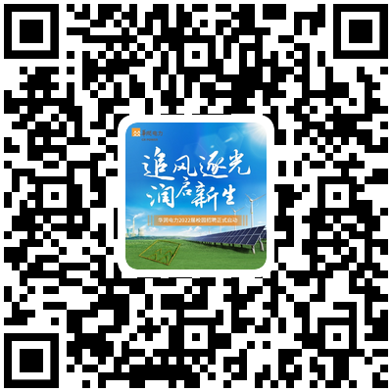

* **温馨提示：**
* 请同学们关注“华润电力招聘”获知宣讲会行程安排，随时随地掌握招聘动态。
* 进行网申并及时完成在线测评才能进入简历筛选等后续流程。
* 每人能申请3个职位。

**五、更多详情欢迎访问：**

* 公司网站： <http://www.cr-power.com/>
* 校园招聘网站：https://CRP.hotjob.cn
* 微信公众号： 华润电力招聘
* 
* 欢迎关注华润电力校园招聘微信平台“华润电力招聘”获知最新的网申和宣讲安排情况，